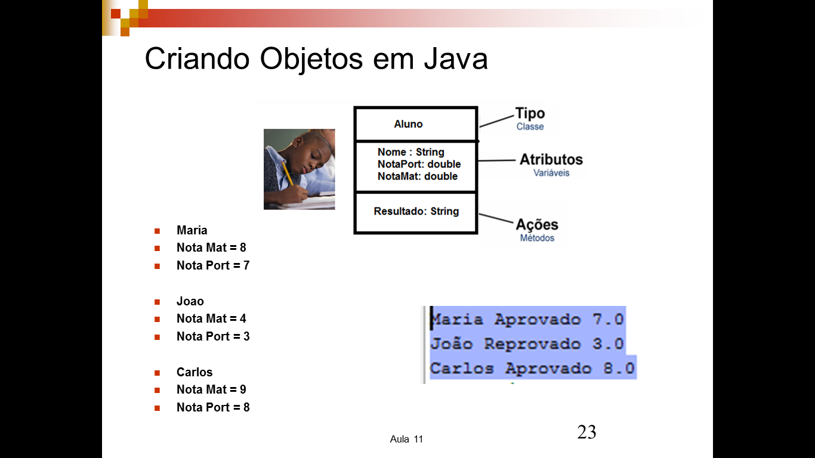
package sala2;
class Aluno2 {
String nome;
double wmedia;
void resultado() {
if (wmedia > 6) {
System.out.println (nome+" Aprovado "+wmedia);}
else {System.out.println (nome+" Reprovado "+wmedia);}
}}
package sala2;

import java.util.Scanner;
public class Sala2 {
public static void main(String[] args) {
Scanner entrada = new Scanner(System.in);
System.out.println("Entre Nome do Aluno1 ");
String v1nome = entrada.nextLine();
System.out.println("Média do Aluno ");
double v1media = entrada.nextDouble();

Scanner entrada2 = new Scanner(System.in);
System.out.println("Entre Nome do Aluno2 ");
String v2nome = entrada2.nextLine();
System.out.println("Média do Aluno ");
double v2media = entrada2.nextDouble();

Scanner entrada3 = new Scanner(System.in);
System.out.println("Entre Nome do Aluno3 ");
String v3nome = entrada3.nextLine();
System.out.println("Média do Aluno ");
double v3media = entrada3.nextDouble();

// entrada de dados
Aluno2 w1nome = new Aluno2();
w1nome.nome = v1nome;
w1nome.wmedia = v1media;
w1nome.resultado();

Aluno2 w2nome = new Aluno2();
w2nome.nome = v2nome;
w2nome.wmedia = v2media;
w2nome.resultado();

Aluno2 w3nome = new Aluno2();
w3nome.nome = v3nome;
w3nome.wmedia = v3media;
w3nome.resultado();
}

}

